À Descoberta do Pico do Sapateiro
- Ciência Viva no Verão 2017 -
Notícia OVGA – 24/06/2017
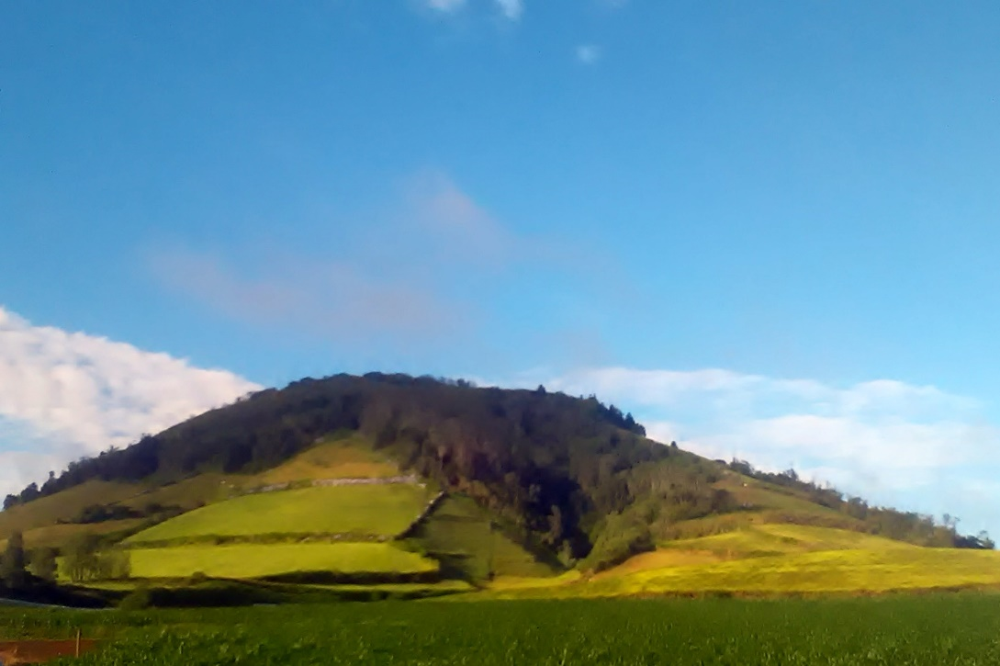
Domo ante 1563
Lavas de 1563
Boccas de 1563
Traquitos s.l.

Pico do Sapateiro ou Pico Queimado – Ribeira Seca
Dentro do programa Ciência Viva no Verão, da Agência Nacional CIÊNCIA VIVA, no dia 26 de julho o Observatório Vulcanológico e Geotérmico dos Açores (OVGA) irá realizar uma curiosa viagem geológica ao cimo do Pico do Sapateiro, na Ribeira Grande, um dos mais emblemáticos relevos do Complexo Vulcânico do Fogo, na ilha de S. Miguel. Será oferecida, aos participantes, documentação bastante esclarecedora. Ou seja, uma descrição do trilho desde a base do domo de traquito até ao cume onde se desenvolveram vistosos repuxos de lava basáltica em 1563. Dessa boca vulcânica brotaram 2 correntes de basalto muito fluido. Uma meteu-se na linha de água vizinha e alcançou a Ribeira Seca, recobriu-a e atingiu o mar (o famoso fontenário!). A outra rumou a Rabo de Peixe mas não chegou a atingir o aldeamento de então. Todas estas particularidades serão dadas a conhecer ao longo do percurso que terá uma duração de 3h. No decorrer da caminhada realizar-se-ão diversas paragens onde será possível explorar diversos pontos de interesse, nomeadamente: a Fenda do Pico Queimado; o Algar do Pico Queimado; a Vista Panorâmica para a costa norte da ilha de S. Miguel; a Vista para o Vulcão do Fogo; a Vista para o Complexo Vulcânico dos Picos e Vulcão das Sete Cidades e Serra Devassa.
Esta ação requer inscrição obrigatória, que poderá ser realizada através do site http://www.cienciaviva.pt/veraocv/2017/ ou dos telefones 916685006 e 915533033. O ponto de encontro será, às 09h30, no início do trilho do Pico Queimado ou Pico do Sapateiro - Km 3 da estrada secundária da Mediana, no sentido (Norte-Sul) Santa Bárbara-Cabouco (coordenadas GPS 37º 51´38,16 norte e 25º 51´8,49 oeste).
Reconstituição de 1563 no Pico do Sapateiro/Emanuel Carreiro e Victor H. Forjaz

